#include "glut.h"
#include <math.h>

void drawCircle() {
glBegin(GL_POLYGON);
for (int i = 0; i < 360; i += 10) {
float rad = i * 3.14159 / 180.0;
glVertex2f(cos(rad) * 0.5, sin(rad) * 0.5);
}
glEnd();
}

void drawRect() {
glBegin(GL_QUADS);
glVertex2f(-0.5, -0.5);
glVertex2f(0.5, -0.5);
glVertex2f(0.5, 0.5);
glVertex2f(-0.5, 0.5);
glEnd();
}

void drawTriangle() {
glBegin(GL_TRIANGLES);
glVertex2f(0.0, 0.5); // Đỉnh trên
glVertex2f(-0.5, -0.5); // Góc trái đáy
glVertex2f(0.5, -0.5); // Góc phải đáy
glEnd();
}
void DrawCoordinate()
{
glBegin(GL_LINES);
glColor3f(1.0, 0.0, 0.0);
glVertex3f(0.0, 0.0, 0.0);
glVertex3f(1.0, 0.0, 0.0);
glEnd();

glBegin(GL_LINES);
glColor3f(0.0, 1.0, 0.0);
glVertex3f(0.0, 0.0, 0.0);
glVertex3f(0.0, 1.0, 0.0);
glEnd();
}
void Ngoinha() {
glClear(GL_COLOR_BUFFER_BIT);

// mai
glPushMatrix();
glColor3f(1.0, 0.2, 0.2); // Màu xanh
glTranslatef(0.0, 0.6, 0.0);
glScalef(1, 0.3, 1.0);
drawTriangle();
glPopMatrix();
// than cay
glPushMatrix();
glColor3f(0.5, 0.1, 0.1); // Màu nau
glTranslatef(-0.7, -0.2, 0.0);
glScalef(0.1, 0.3, 1.0);
drawTriangle();
glPopMatrix();
// la
glPushMatrix();
glColor3f(0.7, 1.0, 0.2); // Màu đỏ
glTranslatef(-0.7, 0, 0.0); // Dịch sang phải giữa cây
glScalef(0.35, 0.35, 1.0); // Nhỏ lại
drawCircle();
glPopMatrix();

// Chậu cây - hình thang
//glPushMatrix();
//glTranslatef(0.0, -0.4, 0.0); // Dịch xuống dưới đáy cây
//glRotatef(180, 0.0, 0.0, 1.0); // Xoay 180 độ quanh trục Z
//glColor3f(0.55f, 0.27f, 0.07f); // Màu nâu đất
//glBegin(GL_POLYGON);
//glVertex2f(-0.15f, 0.0f); // trái trên
//glVertex2f(0.15f, 0.0f); // phải trên
//glVertex2f(0.25f, -0.2f); // phải dưới
//glVertex2f(-0.25f, -0.2f); // trái dưới
//glEnd();
//glPopMatrix();

// nha
glPushMatrix();
glColor3f(0.8f, 0.5f, 0.2f);
glTranslatef(0, 0.08, 0.0);
glScalef(0.9, 0.75, 1.0);
drawRect();
glPopMatrix();

// Cua
glPushMatrix();
glColor3f(0.4f, 0.2f, 0.0f);
glTranslatef(0.2, -0.14, 0.0);
glScalef(0.2, 0.3, 1.0);
drawRect();
glPopMatrix();
// cua so
glPushMatrix();
glColor3f(0.7, 0.5, 0.7); // Màu đỏ
glTranslatef(-0.2, 0.2, 0.0); // Dịch sang phải giữa cây
glScalef(0.2, 0.2, 1.0); // Nhỏ lại
drawCircle();

glPopMatrix();
// oong khoi
glPushMatrix();
glColor3f(0.0f, 0.0f, 1.0f);
glTranslatef(0.2, 0.77, 0.0);
glScalef(0.1, 0.3, 1.0);
glRotatef(80, 0, 0, 1);
drawRect();
glPopMatrix();

DrawCoordinate();

glutSwapBuffers();
}

// Cài đặt ban đầu
void init() {
glClearColor(1.0, 1.0, 1.0, 1.0); // nền trắng
glMatrixMode(GL_PROJECTION);
glLoadIdentity();
gluOrtho2D(-1, 1, -1, 1);
}
int main() {
glutInitDisplayMode(GLUT_DOUBLE | GLUT_RGB);
glutInitWindowSize(600, 600);
glutInitWindowPosition(100, 100);
glutCreateWindow("nhacualinh");
init();
glutDisplayFunc(Ngoinha);
glutMainLoop();
return 0;
}
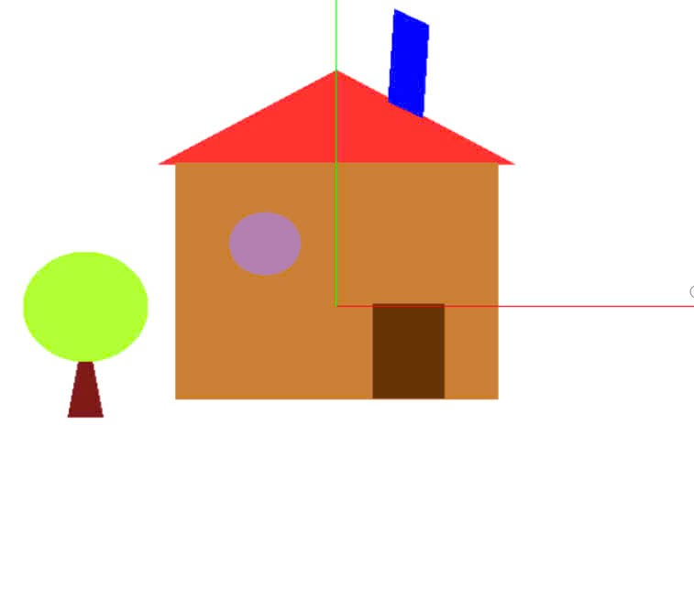
Đặng Ngọc Duy
Lớp it6
Msv 20221045

